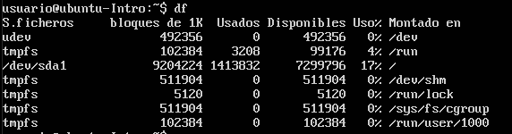

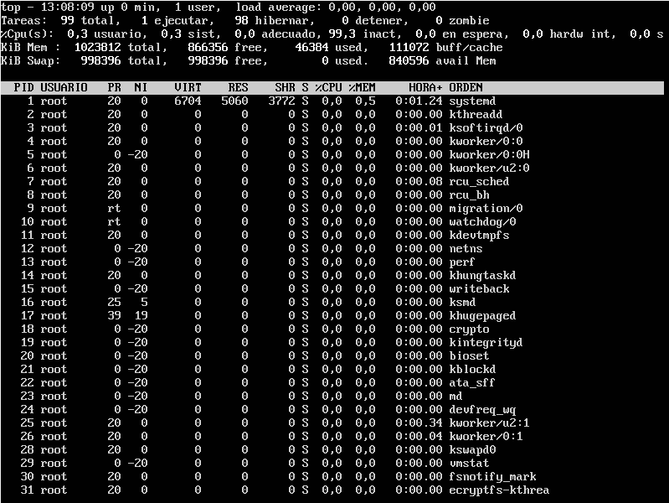

El comando df nos informa sobre la cantidad de espacio en disco que utiliza el sistema de archivos. Más precisamente, nos detalla el espacio total, ocupado y libre de nuestro sistema.

Al ejecutarse sin opciones, el comando muestra el espacio disponible en todos los sistemas de archivos montados al momento. El espacio en disco se expresa en bloques de 1Kb por defecto. Por ello, es aconsejable la opción -h, para que facilite la lectura en Gb, Mb o Kb. Si en algún momento nos interesa saber el espacio expresado específicamente en Mb utilizamos la opción -m.